OBAVIJEST ZA POTROŠAČE
Opoziv proizvoda
Staklena šalica

Državni inspektorat Republike Hrvatske obavještava potrošače o opozivu proizvoda Staklena šalica, broj modela: 578ES-MLC-ONE zbog migracije olova i kadmija.

Proizvod nije u skladu s Uredbom 1935/2004 Uredba Europskog parlamenta i Vijeća od 27. listopada 2004. o materijalima i predmetima koji dolaze u dodir s hranom i stavljanju izvan snage direktiva 80/590/EEZ i 89/109/EEZ.
Detalji o opozivu dostupni su na web stranici subjekta https://www.sinsay.com/hr/hr/578es-mlc-withdrawn
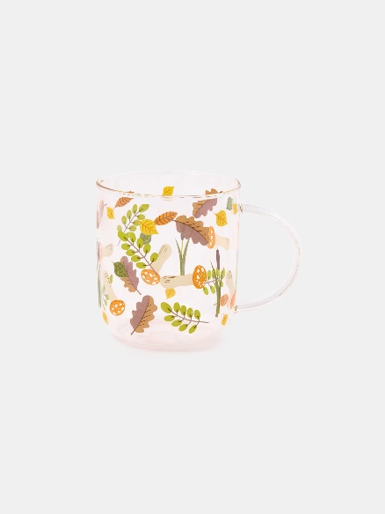

Podaci o proizvodu:
Proizvođač: Market Union Co. LTD (Ningbo), Kina
Uvoznik: LPP S.A. Gdańsk, Poljska
Primatelj: LPP Croatia d.o.o. (Sinsay), Zagreb
Zemlja podrijetla: Kina

Obavijest se odnosi isključivo na proizvod sa gore navedenim podacima.

